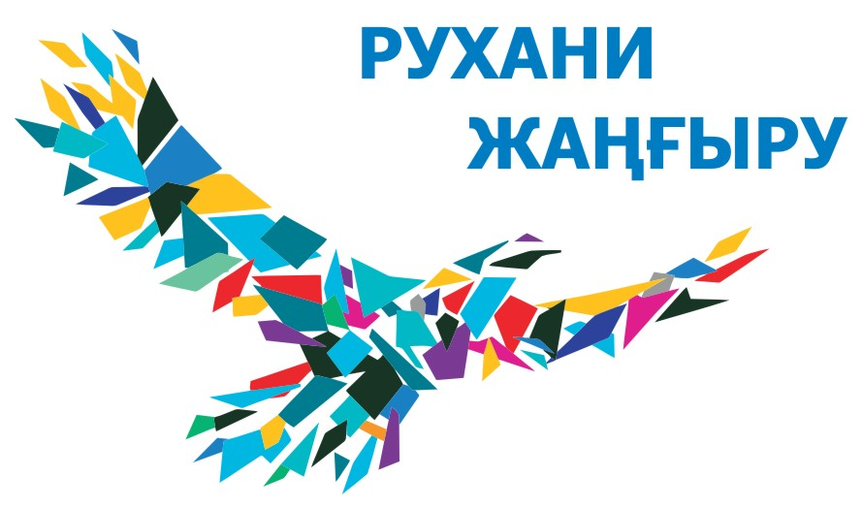

«Лицеист» балалар баспасөз орталығының газеті №45 12 желтоқсан 2018 жыл

«Бар ізгілік тек біліммен алынар, біліммен аспанға жол салынар».
Ж. Баласағұн

«Важно не количество знаний, а качество их. Можно знать очень многое, не зная самого нужного» Л. Толстой
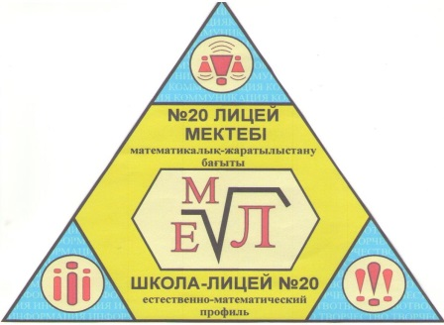
«Knowledge is power. Information is liberating. Education is the premise of progress, in every society, in every family». K. Annan

ЛИЦЕиСТ

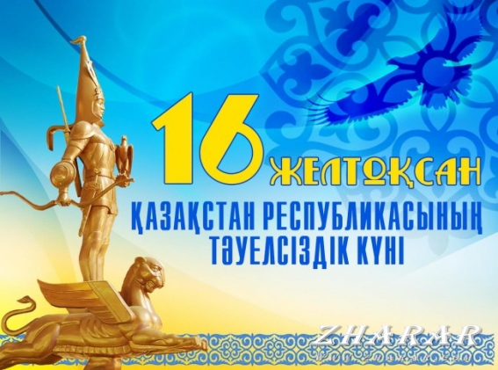
Тәуелсіздік - 1986 жылғы Желтоқсан оқиғасында аланға шыққан жастардың ерік-жігері, ең алдымен барша қазақстандықтардың арман-мұратының салтанат құруы. Патша дәуірінде де, Кеңес Одағы кезінде де тәуелсіздікке деген ұмтылыс халықтың едәуір бөлігінде қалыптасты. Біз бірнеше жүз жыл отаршылдықтан кейін ХХ ғасырдың аяғында қайта жаңғырған мемлекетпіз. Тәуелсіздік – бұл азап пен төзімнің, халықтың сан ғасырлар бойы еркіндікті аңсаған шыдамының өтуі. Еліміздің негізгі мемлекеттік мақсаты – Конституциямызбен бекітілген: «Қазақстан өзін демократиялық зайырлы, құқықтық және әлеуметтік мемлекет ретінде орнықтырады: оның ең қымбат қазынасы – адам мен адамның өмірі, құқықтары мен бостандықтары» делінген.
Редакция мекен-жайы: Қазақстан Республикасы, 140000, Павлодар қаласы, М. Горький көшесі, 102/4
Редактор: Садыкова Асия
Тілшілер: Жұмабаева Айнұр, Баяндина Мадина, Сейсенова Айгерим
Түзетуші: Жанахметова Дариға, Каратай Нұрбол
Рәсімдеуші: Уразалимова Сана, Еремин Данил
Фотокорреспондент: Амангелді Дария, Феданова Юлия

1 бет

«Лицеист» балалар баспасөз орталығының газеті №45 12 желтоқсан 2018 жыл

ЖАҢАЛЫҚТАР
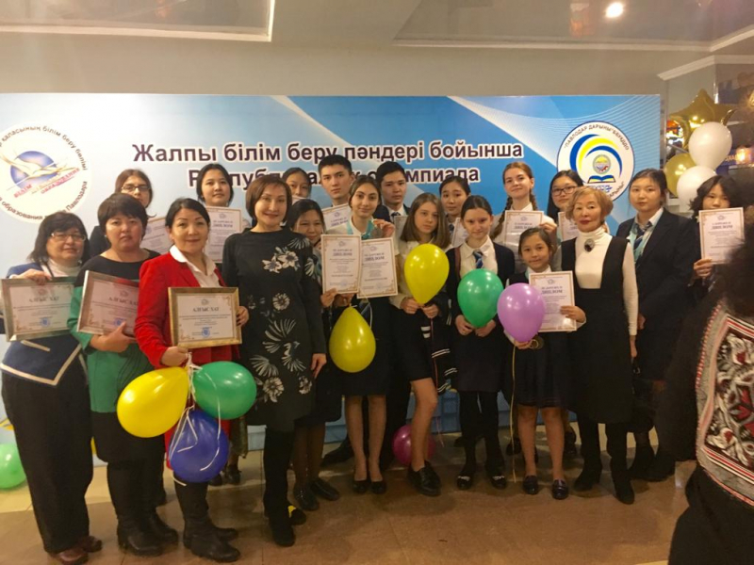
ОЛИМПИАДАЛЫҚ ЖЕҢІС
Бүгін Естай атындағы мәдени орталығында жалпы білім беретін пәндер бойынша Республикалық олимпиаданың қалалық кезеңінің жеңімпаздарын марапаттау өтті. Ең жақсы нәтижелер көрсеткен оқушыларға Алғыс хаттар мен төс белгілер берілді. Олардың арасында № 20 мектеп-лицейінің 14 оқушысы болды. Табысқа жету жолында лицей оқушылары үш, бірінші, бір екінші және үшінші орындарды иеленді. Лицей мектебінің олимпиадалық командасы сапа мен өнімділік үшін дипломға ие болды. Физика пәні мұғалімі М.Т. Мүлікбаева, ағылшын тілі мұғалімі Смакова М.Р., француз тілі Зайнутдинова К.К. 57-ші пән олимпиадасында оқушылардың жоғары өнімділігі үшін Павлодар қаласының білім департаментінің алғыс хаттары табыс етілді. Жаңа жеңістер, қымбатты оқушылар мен мұғалімдер!
ВИКТОРИНА «ПУТЬ ГЛАВЫ ГОСУДАРСТВА»
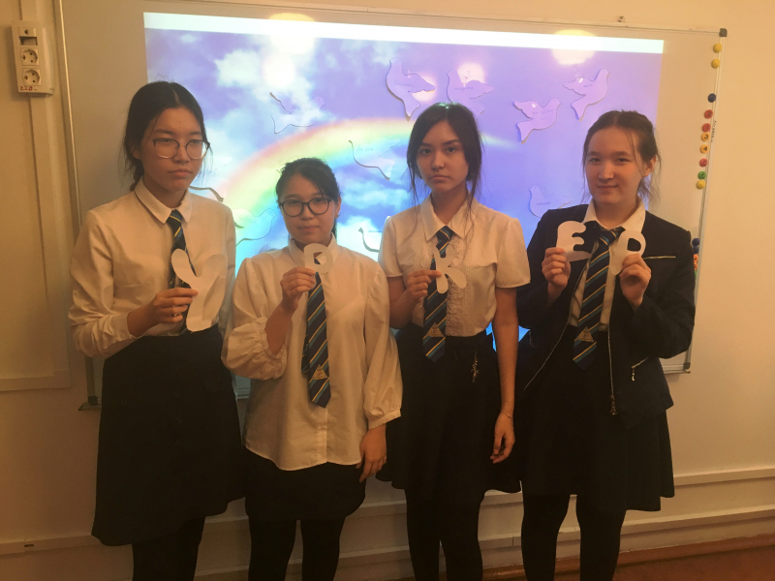
Согласно плану мероприятий, посвященных Дню Первого Президента Республики Казахстан, 29 ноября 2018 года в ГУ «Школа-лицей № 20 города Павлодара» среди учащихся 9 классов прошла интеллектуальная викторина «Путь Главы государства». Учащиеся разделились на две команды: «Тулпар» и «Уркер». Викторина состояла из 7 заданий. Для начала учащимся был предоставлен видеоролик о жизни Первого Президента Н. А. Назарбаева. После показа видеоролика команды принялись выполнять задания. Задания состояли из вопросов различной сложности. В конце викторины учащиеся писали свои пожелания на белых бумажных голубях и прикрепляли к импровизированной радуге. По итогам викторины 1 место заняла команда «Уркер».
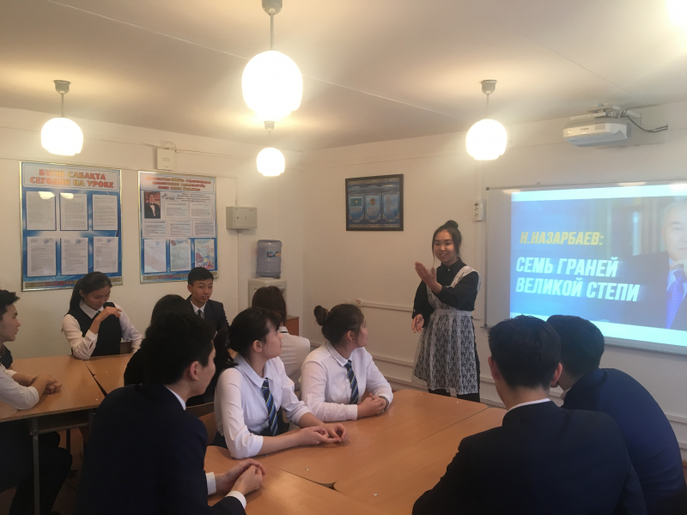
"SEVEN FACETS OF THE GREAT STEPPE": VIEWS OF TEACHERS AND STUDENTS
On the eve of school - lyceum №20 there was a discussion of the head of state's article “Seven faces of the Great Steppe”. Pupils of 10-11 grades and teachers took part in the discussion. "Space is the measure of all things, time is the measure of all events. When the horizons of space and time merge, national history begins”-the article of the Head of State begins with such a beautiful, and most importantly semantic aphorism. In his article N.A. Nazarbayev returns to the origins of our people, linking the past, present and future of our people. According to the article, these projects will be a continuation of the program “Rouhani zhangyru”. New components of the nationwide program “Rouhani zhantyr" will allow to update the centuries-old heritage of our ancestors, making it understandable and in demand in the conditions of digital civilization. Discussion of the article was held in the form of a dialogue of teachers and students.
2 бет
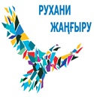

«Лицеист» балалар баспасөз орталығының газеті №45 12 желтоқсан 2018 жыл

ӘДЕБИ ӘЛЕМ
Тәуелсіздік күн!

16-шы желтоқсан,
Тәуелсіздік атқан күн!
Сол кездерді еске алсақ,
Қиын кезді кешкен күн!
Бұл кездегі жастарды,
Ұмытпаймыз ешқашан
Бар халықтар қосылып,
Тойлаймыз біз әрқашан
Тәуелсіздік елдеміз,
Қуанамыз әрқашан
Туымызды көтеріп,
Әнұранды шырқаттық.
Ары қарай дамытып
Бар жерлерді гүлдеттік.
Елбасымыз келгенде,
Көп жағдайды енгіздік.
Бүгін де уақыт зымырап
Алғанға да 27 жыл толыпты!
Қайрат,Ләззат,Сәбира
Басқа да көп қаһарман
Өз елдерін тастамай,
Соңғы демге дейін күресті!
Өз елімізде есейіп,
Мақтан тұтып ,еске алып жүрейік!

Туған жер
Туған жерім- өзімсің тек ән -арманым,
Мәңгі өшпейтін ,жүрегімде туған елім.
Мәңгі болсын, әрқашан мақтан тұтам,
Азиямның кең байтақ ,Қазақстаным!

Қазақстанның барлық жерімен тамсанасың,
Бейбітшілік туымыз бар үшкір деймін .
Жоқ мен үшін ешқандай жаннан қымбат,
Айтайым, барша халық ,өз еліммен мақтанамын!

Қазақстан - кең далам ,ашық аспан,
Барлық тұлға, әншілер елімнен шыққан.
Биік таулар, ән -көктем құстар сылдырласа,
Мен ,қалайша ,басқа елді армандайым?

Қанша алыс кетсемде ,шет елдерге,
Әрқашан ,сен боласың жүрегімде !
Мейлі көп жылдарды арнасам да,
Ешқашан сөнбейсін сен журегімнен.

Осындай жерім барда мақтанамын,
Басқаратын елбасыға шексіз ризамын!
Көп еңбегін терін төгіп, біз үшін,
Әлемде орын алып ,жетістікке жетіп тұрмыз!
2 бет

«Лицеист» балалар баспасөз орталығының газеті №45 12 желтоқсан 2018 жыл

ДЕНСАУЛЫҚ – ЗОР БАЙЛЫҚ

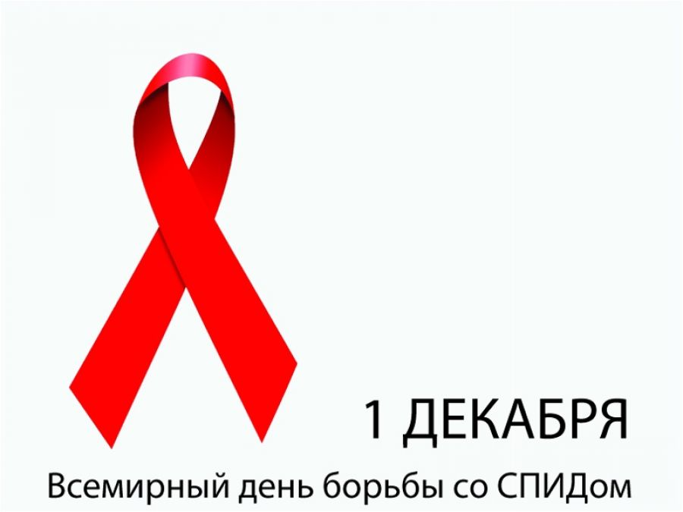
Всемирный день борьбы со СПИДом — международный день ООН, отмечается 1 декабря. Впервые провозглашён ВОЗ в 1988 году, с 1996 года проводится ЮНЭЙДС.
День учрежден с целью повышения осведомлённости об эпидемии СПИДа, вызванной распространением ВИЧ-инфекции, а также как день памяти жертв этого заболевания. Многие государственные, общественные и медицинские организации по всему миру в этот день проводят просветительские и диагностические мероприятия.
СПИД вызывается вирусом иммунодефицита человека, сокращено – ВИЧ. Он развивается и размножается в организме человека, поражает белые кровяные клетки, известные как клетки – «помощники» - лимфоциты.
2. Иммунитет организма плавно, в течение многих месяцев и даже годов, снижается, что производит к возникновению разнообразных заболеваний, прежде всего инфекционных, которые поражают легкие, кожу, нервную систему. Смерть наступает именно от этих заболеваний, а нет от СПИДа.
Помните! ВИЧ передается:
1. Во время переливания донорской крови, зараженной вирусом иммунодефицита;
2. Во время использования нестерильного медицинского инструмента для переливания крови;
3. Во время полового контакта с ВИЧ - позитивным человеком;
4. Когда целостность кожных покровов нарушается острым предметом (иглой, бритвой или инструментом для нанесения татуировки), которым пользовался инфицированный человек, и кровь которого осталась на этом предмете.
5. Риск инфицирования ВИЧ увеличивается в случае повторного использования шприца или иглы для введения лекарств или наркотиков после вирусоносителя.
ВИЧ может передаваться плоду от инфицированной матери во время беременности, родов или после рождения ребенка через молоко матери.
Ученики (вместе): ВИЧ не передается:
1. Через рукопожатия, объятий, дружеских поцелуев, предметы домашнего использования;
2. Через чихание и кашель;
3. Через контакты в общественном транспорте;
4. Через моменты и бумажные деньги;
5. Во время плавания в бассейне, через дверные ручки и спортивное оборудование;
6. По уходу за больным СПИДом;
7. Не принимают участие в передаче ВИЧ/СПИДа и комары и др. насекомые.

3 бет

«Лицеист» балалар баспасөз орталығының газеті №45 12 желтоқсан 2018 жыл

Тәуелсіз Қазақстан Республикасының даму тарихы
Желтоқсан көтерілісі -1986 жылы 17-18 желтоқсан аралығында Алматыда қазақ жастарының КСРО үкіметінің отаршылдық, әміршіл-әкімшіл жүйесіне қарсы наразылық іс-қимылдар болды. Бостандыққа, тәуелсіздікке ұмтылған қазақ халқы тарихындағы елеулі оқиға болып табылады.
17 желтоқсан күні таңертеңгі сағат 8-де қаладағы Л.И.Брежнев атындағы алаңға (қазіргі Республика алаңы) саяси тәуелсіздікті талап еткен ұрандармен алғашында 300-дей адам жиналып, кешкісін көтерілісшілер саны 20 мыңға жеткен. Бірақ көтерілісшілердің қойған талап-тілектері аяқ асты етіліп, “бұзақыларды” күшпен тарату мақсатында алаңға құқық қорғау органдарының қызметкерлері мен арнайы әскери күштер тобы жеткізілді. КСРО ІІМ-нің бұйрығы негізінде дайындалған “Құйын — 86” операциясы бойынша көтеріліс қатыгездікпен басып жаншылды.
18 желтоқсан күні алаңға қайта жиналмақ болған көтерілісшілерге қарсы әскер күші қолданылды. Көтерілісшілердің қалған топтарын ығыстыру үшін жедел отряд, милиция мен жасақшылардан арнайы топтар құрылып, қала көшелеріне аттандырылды.
Осы әскери күштер 19 желтоқсан күні қаланың әр тұсында қайтадан шеруге шықпақ болған 6 топты басып, таратты. Алаңдағы көтерілісшілер таратылған соң ішкі істер бөлімдеріне 2401 адам жеткізілген (Алматы түрмесіне сыймағандықтан, қала сыртына апарып тасталғандарды қосып есептегенде барлығы 8,5 мың адам ұсталған). Желтоқсан көтерілісі құрбандарының қатарында Е.Сыпатаев, С.Мұхаметжанова, К.Молданазарова, Қ.Рысқұлбеков, М.Әбдіқұлов, Л.Асанова сынды ержүрек қазақ жастары бар.
Желтоқсанның 19-23 аралығында халықтың наразылық шерулері мен митингтері Қазақстанның Жезқазған, Талдықорған, Көкшетау, Қарағанды, Арқалық, Павлодар, Жамбыл, Талғар, Сарқан, т.б. қалалары мен Сарыөзек, Шамалған, Шелек елді мекендерінде жалғасты.
Қазақ халқының егемендікке ұмтылған қадамы сәтті жүзеге асты. Дүниеге жаңа мемлекет—Тәуелсіз Қазақстан Республикасы, дербес қазақ елі келді. 1991 жылдың 17—желтоқсанында Алматыдағы Орталық алаңда Қазақстан Республикасының мемлекеттік тәуелсіздігі жариялануына және 1986 жылғы желтоқсан оқиғасының бес жылдығына арналған митинг өтті. Жиналған сан мыңдаған адамның алдында Қазақстан Республикасының Президенті Нұрсұлтан Әбішұлы Назарбаев былай деп сөз сөйледі: «Дербес мемлекет құру қазақ халқының ғасырлар бойы аңсаған арманы еді. Міне, енді сол күнге де жеттік... Тәуелсіздік табалдырығында тұрған осы жан тебірентер сәтте қазақ елінің еркіндігі, бостандығы жолында бас тіккен азаматтардың, солардың қатарында бұл күнге жете алмай, туған Қазақстанның егеменді ел, тәуелсіз мемлекет болғанын көре алмай өмірден өткен желтоқсан құрбандарының рухына тағзым етіп, еске алуды парыз санаймын... Тәуелсіздіктің біздің бәрімізге артар міндеті мол. Енді еңселі ел болудың жолына шындап түсуіміз керек. Әулетіміздің асуы да, дәулетіміздің тасуы да өз қолымызда. Кең—байтақ жеріміздің байлығы осы даланың түпкілікті халқына да, тағдыр қосып бірге өмір сүріп жатқан өзге ұлт өкілдеріне де молынан жетеді. Не істесек те ақылмен істейік, арзан ұранға ермейік, ұшпа сезімге ерік бермейік дегім келеді. Әсіресе жастар салқынқандылықтан, үлкенді сыйлаудан, сөзге тоқтаудан айнымаса, қашанда достыққа адал болса, бауырмашыл, кеңпейіл болса, халықтың атына сөз келтіретін ұстамсыздық атаулыдан аулақ жүрсе деп тілейік.
4 бет

Тарих көші ұзақ. Асықсақ та аптықпайық. Қазақстанның көп ұлтты халқының жұлдызы жоғары болатынына, туған елімізде дәулетті де сәулетті өмір орнайтынына кәміл сенемін»
Қазақстанның Тәуелсіздігін ресми түрде ең алғаш болып мұхиттың арғы жағында жатқан Америка Құрама Штаттары мойындады, екінші болып айдаһардай айбарлы Қытай, сонан соң Ұлыбритания мойындады. Оның артынан Моңғолия, Франция, Жапония, Оңтүстік Корея және Иран, Ислам мемлекеті мойындады. Иран — Қазақстанның тәуелсіздігін мойындаған алғашқы мұсылман мемлекеті. Ал «Тәуелсіздігімізді ең алғаш болып бауырлас Түркия мемлекеті мойындады» деген сөздің ақиқат еместігін білгеніміз жөн. Түркия алғаш болып Қазақстанда өз елшілін ашты, бірақ тәуелсіздігімізді мойындауда он жетінші болды. Бұл деректі еліміз Тәуелсіздік алғаннан кейін Сыртқы істер министр орынбасарының қызметін атқарған, елдің сыртқы саясат тұжырымдамасы авторларының бірі болған Вячеслав Ғиззатов келтірген. Алғашықы күндері әлемнің салмақты елдері мойындап, кейіннен басқа да елдер мойындап жатты. Осылайша әлемдік саясат аренасында ҚАЗАҚСТАН деген мемлекет тәй-тәй басты. Небары бірнеше аптаның ішінде әлемнің көптеген беделді елдері Қазақ елінің тәуелсіздігін мойындап, дипломатиялық қатынастар басталды.
АҚШ, Қытай, Ұлыбритания, Германия, Франция, т.б. ірі-ірі мемлекеттер Қазақстанның тәуелсіздігін 1991 жылдың соңына дейін мойындады. Қазақстан тәуелсіздік алғаннан кейін дербес мемлекет ретінде халықаралық аренаға шықты. 1992 жылы 2 наурызда БҰҰ-на кірді.
Сонымен қоса Халықаралық валюта қорына, Халықаралық реконструкция және даму банкісіне, Дүниежүзілік банктің, Халықаралық даму ассоциациясының, Инвестицияға кепілдік беретін көп—жақты агенттіктің, Инвестициялық таластарды шешу жөніндегі халықаралық орталықтың, дүниежүзілік денсаулық сақтау ұйымының мүшесі болды.
Тәуелсіздіктің алғашқы күндерінен бастап Республиканың саяси басшылығы өз азаматтарының құқықтарының сақталуын қамтамасыз етуге айрықша назар аударды. Кеше ғана 30—тамызда қабылданғанына 16 жыл болған еліміздің Конституциясында адамды тегіне, әлеуметтік, лауазымдық және мүліктік жағдайына, нәсіліне, діни көзқарасына байланысты ешқандай кемсітуге болмайтындағы анық айтылған.
1993 жылы 15—қарашада Ұлттық валюта—теңге айналымға шықты. Осы күнде теңгеміз тұрақты, сенімді қаржы бірлігі болды. Жаңа Тәуелсіз Қазақстан Республикасы халықтың жаңа тиімді тұрмысын қалыптастыру жолындағы күрделі экономикалық реформаларды өте сәтті жүзеге асыра алды. Мұндай орасан зор өзгеріс оңайшылықпен келген жоқ еді. Нұрсұлтан Әбішұлы Назарбаев еліміздің Қарулы Күштерін құрды. БҰҰ—ның шешімімен тарихқа «Бейбітшілік миссиясы» ретінде енген, Семей ядролық полигонын жабу секілді ғаламдық маңызға ие шараларға қол жеткізді.
2030 жылға дейінгі даму стратегиясындағы ұзақ мерзімді жеті басым бағыттың ішінде ұлттық қауіпсіздіктен кейінгі екінші орында көрсетілген. Мұндай тарихи маңызы зор оқиға еліміздің халықаралық деңгейдегі талассыз беделінің арқасында келгенін және қазақ дипломатиясының сыртқы саясаттағы табысты еңбегінің нәтижесі деп білеміз. Өсіп—өркендеген және қуатты Қазақ елі Елбасы бастаған жаңғырулардың мақсаты мен мазмұны болады. Еліміздің нығайып халықаралық беделінің өскенін көрген әрбір қазақстандықтың кеудесінде мақтаныш сезімі пайда болады.
Тарихты жасайтын тұлғалар тағлымы өскелең ұрпақтың ұлт мүддесіне қызмет етуіне жол ашып қана қоймай, әлемдік өркениеттің дамуына да ықпал етеді. Еліміз тәуелсіздік алғаннан кейін Қазақстан халқы ынтымақтасып, жалпыұлттық, ұлтаралық бірлікті нығайтуға, рухани—мәдени жаңғыруға қол жеткізілді. Қысқа мерзім ішінде Тәуелсіз Республикамыз Кеңес империясынан мұра болып қалған көптеген өткір де өзекті мәселелердің шешімін тауып, саяси, экономикалық және әлеуметтік—мәдени салаларға да реформалар жүргізілді. 5 бет

